##### UNIVERSITE KASDI MERBAH – OUARGLA

##### FACULTE DES SCIENCES ET DE LA TECHNOLOGIE ET SCIENCES DE LA MATIERE

##### Département De Génie Électrique

**2 ème Année LMD-Instrumentation pétrolière**



**Mini projet**

***Exposé sur : Les câbles de forage.***

### Présenté par : Dirigé par :

**ABDELHAK NABIL M.Djeddi**

**KELLOU MOHAMED AMIR**

**Section : 01   
Groupe : 01**

#### Année Universitaire : 2012/2013

**Introduction :**

Le terme de « câble de forage » a été adopté dans cet exposé pour désigner le câble qui est enroulé sur le tambour du treuil, mouflé (capelé) sur les mofles fixes et mobiles et utilisé dans la manœuvre des tiges et le soutien de la garniture en forage.

La définition ci-dessus est ainsi déterminée pour distinguer le câble de forage du câble de curage, du câble de « servicing » ou du fil de « wire-line ».

Le prix de revient du câble de forage constitue un poste important du cout du forage et peut être isolé des autres prix de revient.

De tous les matériaux consommables – c’est-à-dire des matériels consommés pendant le forage des puits – le câble de forage constitue l’élément le plus couteux de tous ceux payés par le contracteur, exception faite du fuel et naturellement des outils. Aucune autre partie de l’équipement d’un appareil de forage n’est plus onéreuse et ne mérite qu’on lui accorde plus temps et attention que le câble de forage.

Il n’est pas possible qu’un câble de forage puisse éviter un service difficile – et même des coups durs – mais de nombreuses précautions doivent être prises pour prolonger sa vie et le maintenir en bon état.

**Fabrication du câble de forage :**

Un câble de forage est un câble métallique – c’est à dire un câble fait de fils. On peut concevoir qu’un câble métallique puisse être construit pour faire le tour de la terre, et peut-être plus ; car le câble est fabriqué en continu. Sa fabrication n’est interrompue que par une coupe d’une longueur déterminée. La longueur coupée pour un câble de forage peut faire 450 à 2300 m (1500 à 7500 pieds), ce dont nous discuterons plus loin dans cet exposé.

La figure 1 représente des sections de plusieurs types de câbles métalliques. On remarquera que chacun d’eux a six torons. Dans n’importe quel câble, tous les torons sont semblables ; mais deux câbles n’ont pas des torons identiques. Le libellé « 6 x 19 IWRC » représente un type pratiquement standard de câble de forage. Le nombre 19 signifie qu’il y a 19 fils dans chaque toron, y compris le fil central, entouré par neuf petits fils, ceux à leur tour étant enveloppés par neuf fils plus gros, la référence IWRC précise « à âme métallique ». Cela fait un total de 163 fils. Chaque fil d’un câble forage est fait « I.P.S » (Improved Plow Steel : 170 à 196 hectobars), c’est-à-dire en acier à haute résistance.

La figure 2 illustre un autre type caractéristique de câble, du moins en ce qui nous concerne. Elle montre la manière dont les torons sont enroulés par la machine à câble. Le toronnage à droite est pratiquement le plus usité pour le câble de forage. Qu’on regarde le câble dans un sens ou dans un autre, si l’on regarde le toron dans une direction quelconque, les fils tournent dans le sens contraire des aiguilles d’une montre. Cela s’appelle un tournnage normal. La figure 2 montre trois types de câble, mais, nous nous intéressons au câble de toronnage normal à droite.

Par construction, les fils sont groupés en torons, et les torons en câble de telle sorte qu’ils ne puissent se détoronner. Comme des tresses de cheveux, chaque élément est vraiment en place.

Cependant, la machine peut accomplir une opération supplémentaire pendant la construction. Opération appelée préformation. C’est-à-dire que les torons sont mis sous forme hélicoïdale et peuvent s’assembler sans être déformés. Si vous coupez un câble préformé, les torons ne se détordent pas comme le font ceux d’un câble non préformé. Actuellement, un bon nombre, sinon la plupart des câbles de forage sont préformés.

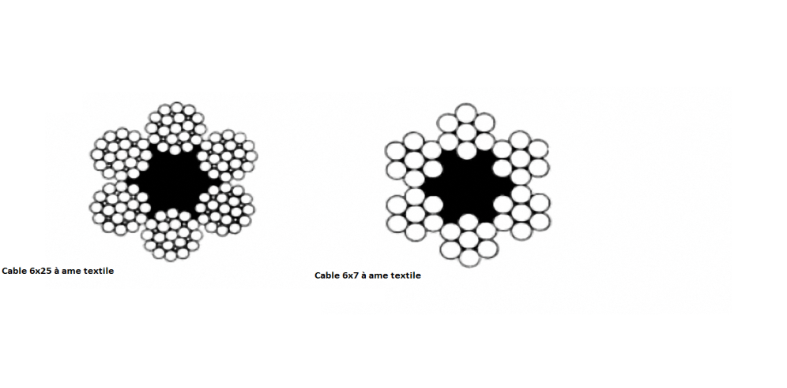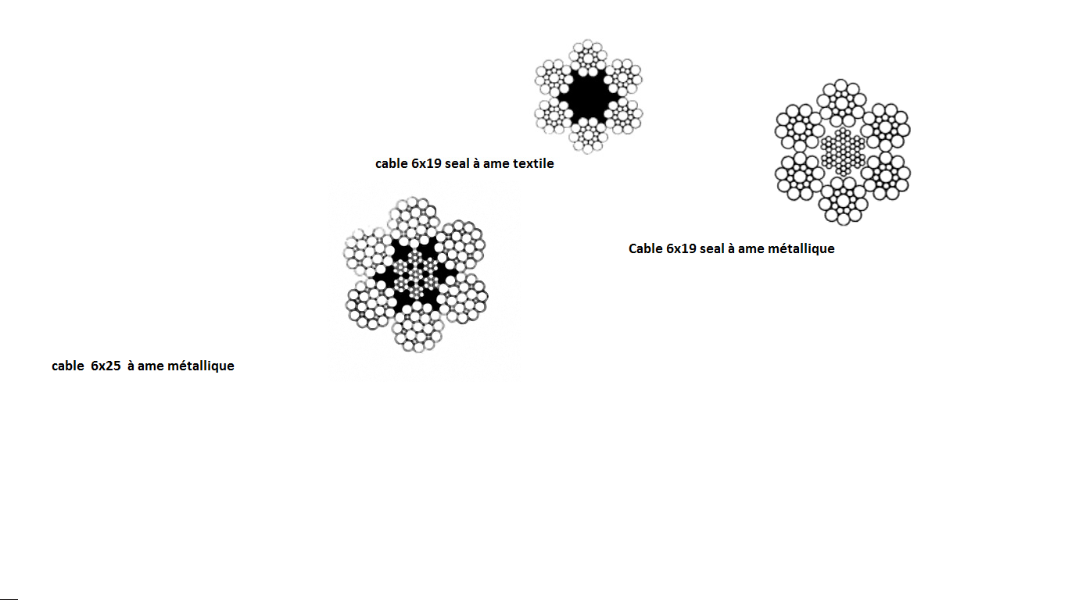

Fig 1 : Quelques-unes des constructions caractéristiques de câbles. La plupart des câbles de forage sont du 1er type.

Pour compléter la description du câble de forage, deux dimensions doivent être considérées : le diamètre et la longueur. La figure 3 montre le bon moyen de mesurer le diamètre d’un câble de forage.

Une définition intégrale d’un câble de forage peut être alors écrite comme suit :

Câble de 1500m, 1 ¼ ", toronnage Seale 6x19 normal à droite, préformé acier haute résistance (la commande intégrale américaine pour ce câble : 5000’ 1 ¼ " 6x 19 seale, I.P.S., I.W.R.C., right regular lay, performed (P.F.).).

La longueur d’un câble de forage est fixée selon des critères économiques. Cette question sera développée plus avant dans ce chapitre.

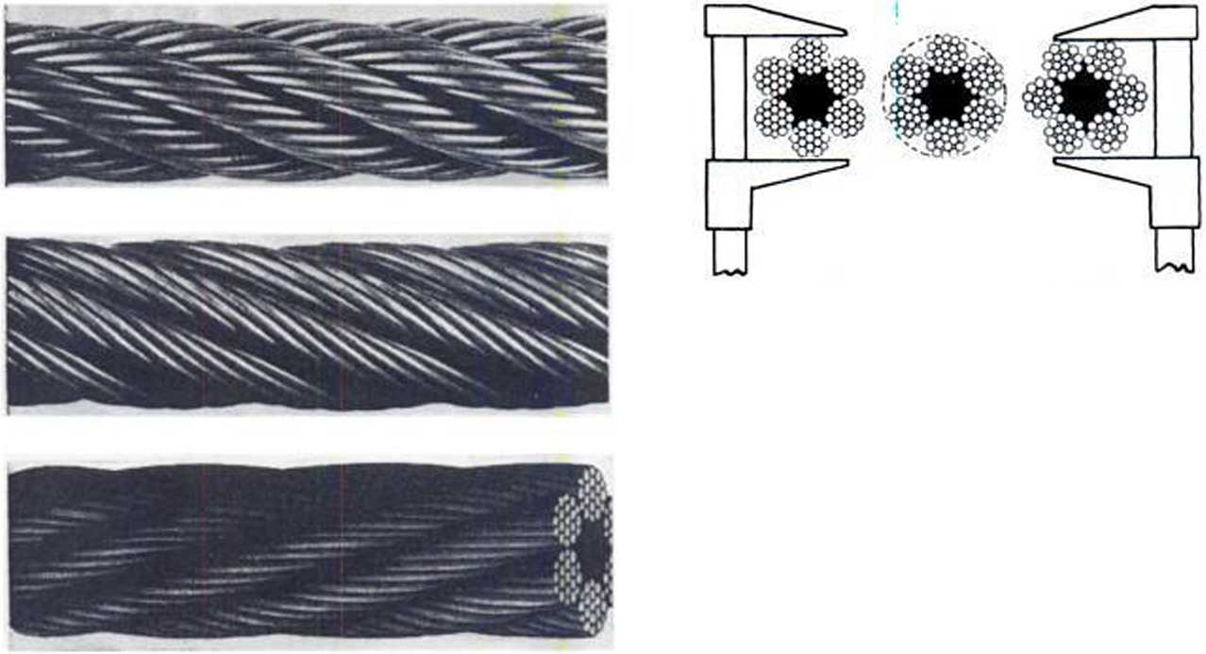

Fig 3 : Utilisation du pied à coulisse pour la détermination du diamètre de câble.

Fig 2 : détails de la forme du toronnage.

En haut, toronnage normal à droite. Forme la plus utilisée.

Au centre, toronnage inverse à droite.

En bas toronnage normal à gauche.

**Mise en service du câble :**

Puisque cette question doit se poser à un moment donné de la vie du câble de forage, autant vaut-il que ce soit avec un câble neuf. S’assurer que le vieux câble est prêt à être démouflé. Son dernier service consistera à tirer le câble neuf sur les pouliers du moufle fixe, et sur celles des moufles mobile. Afin de connaitre cette méthode, referons-nous à un article de I.O. Scott paru dans Oïl and Gas Journal du 8 octobre 1956, et reproduit par autorisation ci-dessous :

1. Maintenez verticalement le moufle mobile à l’aide d’une eligue ou par un tout autre moyen. La meilleure position se trouve au droit de la table de rotation.
2. Placez le touret de câble neuf dans son logement définitif auprès du dispositif de serrage de telle sorte que le câble joigne directement la première poulie du moufle fixe. Ne laissez pas le câble frotter contre les travers du derrick ou les madriers du plancher lors de son développement, même si vous devez retirer une partie du plancher. On ne peut utiliser, pour maintenir le câble dégagé, des moufles annexes équipés de poulie de dimension correcte. Assurez-vous de la solidité du touret et de sa libre rotation.
3. Ne laissez pas trainer le câble à terre. Le sable et la saleté qui collent au câble pénètre par la suite à l’intérieur.
4. Freinez par les jantes le touret de telle de sorte que le câble ne se relâche pas tandis que la tension s’exerce sur le câble entre les moufles. Ne freinez pas sur le câble lui-même. Un madrier de 8 x 20 tenu par un homme constitue un bon frein.
5. Maintenant, pour démarrer la mise en place, dégagez le vieux câble du réa et raccordez le sur le neuf à l’aide d’une « que de chat » (Tresse en acier creuse en deux parties, reliées par un émerillon). Plus la charge augmente, et plus cette liaison serre. Et, elle ne transmet pas la torsion du câble usé au câble neuf.
6. Enroulez l’ensemble du câble usé sur le tambour du treuil et tirez suffisamment le câble neuf pour pouvoir l’attacher sur le tambour. Maintenez la tension sur le câble de manière à ce que le relâchement n’endommage pas le câble.
7. Attachez le câble pour qu’il ne se dévide pas et ne se détache pas de la « queue de chat » déroulez alors le câble usé, et renouvelez le sur le vieux touret.
8. Attachez le câble neuf sur le treuil et faites le nombre de tours correspondant à la position basse du moufle mobile. Bloquez le câble sur le réa, quand le moufle mobile est en position basse, six à neuf tours doivent être enroulés sur le tambour si celui-ci est cannelé. Si le tambour est lisse, le câble doit être enroulé sur une rangée complète plus quatre à six tours sur la seconde rangée. Apres avoir serré le brin mort sur le réa, remontez le moufle et détachez l’élingue de retenue. Le moufle, le crochet et l’élévateur doivent alors être triés par la porte du derrick pour dévider totalement le câble du tambour, puis le ré enrouler solidement.

**La commande du câble :**

Maintenant que dans le paragraphe précédent, le câble a été convenablement installé, nous pouvons jeter un coup d’œil sur la méthode du choix du câble approprié aux opérations.

**Diamètre du câble :**

La figure 3 montre la bonne utilisation d’un pied à coulisse pour mesurer le diamètre extérieur. Lors de la spécification d’un certain diamètre, on doit toujours se rappeler que les câbles sont surdimensionnés. Ce qui, pratiquement indique une tolérance supérieure au diamètre nominal, mais jamais inferieur à ce même diamètre nominal.

Un câble de forage 1 ¼ " par exemple peut présenter 1/16ème de pouce (1,6 mm) en plus sur le diamètre. La norme 9A de l’A.P.I., 15ème Edition donne les tolérances suivantes sur les câbles de forage :

**TOLERANCES SUR LES DIAMETRES DES CABLES DE FORAGE**

|  |  |  |
| --- | --- | --- |
| Diamètre nominal |  | Tolérance |
| Pouces mm  0 à ¾ 0 à 19  13/16 à 1/8 20 à 28  13/16 à ½ 30 à 38 | En  0  0  0 | Pouces en+ mm  1/32 0,8  3/64 1,2  1/16 1,6 |

Lorsque l’on montre un câble neuf l’on a une bonne occasion de vérifier les gorges des moufles fixes et mobile pour prévenir l’un des deux cas présentés sur la figure 4. L’aspect général des gorges doit également être examiné, en particulier au point de vue rugosité, usure, etc.

Choix des diamètres des poulies et du câble :

Referons-nous encore à «  Oil and Gas Journal » du 8 octobre 1956, nous y trouvons les renseignements suivants, se rattachant à des câbles de forage 6 x 19 de diamètre divers et aux poulies sur lesquelles ils doivent être montés.

La courbure du câble sur les poulies réduit la valeur de la charge qu’il peut supporter car la courbure elle-même ajoute une surcharge sur le câble c’est pourquoi vous devez vous assurer que le diamètre des poulies est suffisamment grand pour le câble que vous utilisez.

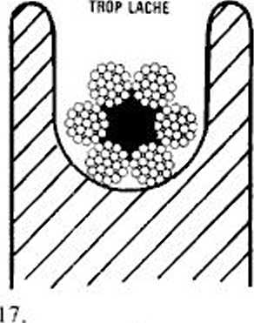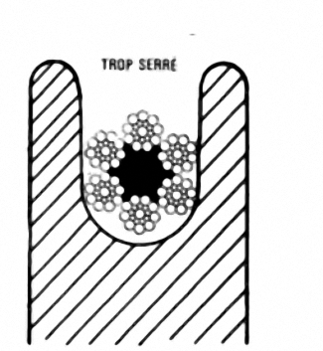

Fig 4 : les gorges des poulies ne doivent être ni trop étroite ni trop larges, sinon le câble sera endommagé. Les gorges étroites provoquent le pinçage et l’échauffement du câble et les gorges larges provoquent un tassement.

Quand un câble est utilisé sur des poulies trop petites, son temps de service est réduit. La courbure provoque un réajustement des positions des fils et des torons et également la torsion des fils eux-mêmes. Un tel réajustement des positions des fils et des torons et également la torsion des fils eux-mêmes. Un tel réajustement qui se produit continuellement dans le système de mouflage produit la fatigue. Et, à l’image du fil que vous pouvez casser en le tordant alternativement, les fils d’un câble de forage pourront se briser.

Cette règle pratique (et la plupart des autres procédés) doit être écartée dans les cas où le câble serait varié, étiré par une traction exagérée, comme cela peut se produire lors d’une instrumentation, ou endommagé pour toute autres raison exceptionnelle.

Lorsque l’un de ces incidents survient, l’inspection visuelle constitue le meilleur guide de coupe.

Le programme de filtrage et de coupe, le meilleur et le plus complet, est peut-être celui de la norme RP 9B de l’A.P.I. 5ème édition, dont une adaptation est faite ci-dessous.

Les temps de service des câbles de forage peuvent être largement accrus par l’utilisation d’un programme planifié de filage et de coupe basé sur des critères de service. La considération seule d’inspection visuelle pour déterminer l’époque du filage et de la coupe entraine une usure inégale, des ennuis d’enroulement sur le treuil, et de longue coupes, ceci diminuant le temps de service. Le principe général de tout programme doit être de fournir un excès de câble de forage dans le mouflage, et de filer ce surplus dans le système à un rythme tel qu’il s’use régulièrement et que le câble atteigne son taux maximal de service.

Les gains rendus possibles par l’utilisation d’un câble plus long peuvent être annulés par l’augmentation du cout de la manutention.

On peut prévoir un taux de travail du câble, en tonnes-kilomètres pour chacune des coupes.

Le travail en tonnes-kilomètres variera selon le type d’équipement utilisé. Un programme doit être minutieusement adapté à l’appareil considéré. L’état du câble lors du filage et les conditions de coupes caractériseront le taux de travail choisi. En tout cas, l’inspection visuelle du câble par l’opérateur doit prendre le pas sur toute procédure prédéterminée.

Les facteurs suivants doivent être considérés dans la détermination de la longueur coupée :

1. La longueur en excès qui peut être normalement enroulée sur le tambour.
2. L’emplacement des zones de fatigue du diagramme de mouflage.
3. Le diamètre du tambour et les points de croisement sur le treuil.

On doit veiller à ce que les points de croisement et des zones de fatigues ne se superposent pas. Ceci est réalisé si on évite les coupes de longueurs multiples de la circonférence du tambour, et des longueurs entre points de fatigue. Des programmes satisfaisants ont été basés sur des longueurs de coupe recommandée (nombre de spires) pour chaque hauteur de derrick et chaque diamètre de tambour de treuil.

Le nombre de filages entre deux coupes peut varier considérablement selon les conditions de forage la longueur de la fréquence des coupes cette périodicité peut aller de un ou deux filages jusqu’à sept filages entre les coupes . Les filages doivent être multipliés si les condition sont difficiles, s’il y a du battage à la coulisse , etc. On doit cependant éviter de filer au point d’accumuler trop de câble sur le treuil avant la coupe .Le filage qui entraine une couche supplémentaire sur le treuil doit être particulièrement proscrit.

Le câble doit être filé de telle sorte qu’aucune partie ne soit située une seconde fois au droit d’une zone d’usure intense. Les zones de grande usure sont au niveau du chevauchement des spires sur le treuil et les zones de contact avec les poulies des moufles fixe et mobile aux positions extrêmes du moufle mobile .Le nombre cumulé de mètres filés entre les coupes doit être égale au nombre de mètre correspondant aux t.km recommandées .Par le câble devra être coupé lors du quatrième filage .

**Entretien du câble de forage :**

Les points suivants sont repris mot pour mot d’une liste fournie par un vétéran du forage sous le titre (Réflexion sur les câbles de forage ).Ceux-ci semblent bien appropriés pour servir de base aux présentations des principes qui sont dans les cordes du sondeur.

1. Le principe de base de l’entretien d’un câble de forage consiste à maintenir de bonnes conditions de travail de façon à tirer le maximum de tonnes-kilomètre.
2. Lors du transport d’un touret, le protéger par des planches ,et utiliser des élingues pour éviter d’accrocher le câble.
3. Léviter de laisser tomber le touret : un touret cassé, ou endommagé entraine la détérioration du câble.
4. Ne pas rouler le touret sur des surfaces d’où la saleté ou le sable peuvent s’introduire sur le câble.
5. Faire un support robuste permettant de faire tourner le touret .
6. Centre le touret sur le réa pour éviter de faire frotter le câble sur les membrures métalliques.
7. Le câble doit se dévider par la base du touret .
8. Eviter de trainer le câble sur le sol.
9. Avant d’introduire du câble dans le moulage ,toujours maintenir le moufle mobile vertical à l’aide d’une élingue .
10. Vérifier l’usure et l’état de toutes les poulies des moufles mobile et fixe. Des poulies usées peuvent détériorer le câble de forage.
11. Lors de l’introduction d’un câble , utiliser une gaine de raccordement munie d’un émerillon pour éviter de transmettre la torsion au câble.

**Conclusion :**

Le câble de forage est constitué de plusieurs torons enfilés autour d’une âme et chaque toron est constitué de plusieurs fils calibrés et disposés en hélice sur plusieurs couches.

L’âme du câble peut être de plusieurs nature : textile, métallique ou mixte (textile et métallique.) l’âme en textile ne joue aucun rôle dans la charge de rupture du câble mais par conter retient la graisse ce qui donne une bonne élasticité longitudinale au câble. L’âme métallique participe à la charge de rupture du câble et lui permet de mieux résister aux déformations après passage sur des polies de faible diamètre et elle est moins souple que l’âme textile.

Les torons utilisés dans la fabrication des câbles de forage existent sous deux types : les Seal Lay et les Filler.

Les Seal Lay ont deux couchez extérieures formées par le même nombre de fils toronnés au même pas, ces fils ne sont pas de même diamètre pour qu’ils puissent être jointifs.

Les Filler ou Seal Lay à fils de remplissage ou Seal Lay Filler, employés au toron Seal Lay lorsque l’utilisation réclame un nombre de fils plus important par toron, le toronnage se fait au même pas.

Les câbles métalliques peuvent être câblés soit à droite : les torons s’enroulent dans le sens des aiguilles d’une montre, soit à gauche les torons s’enroulent dans le sens contraire.

Le diamètre théorique correspond au diamètre nominal du câble. Le diamètre pratique est celui obtenu par mesure après la fabrication, il est légèrement supérieur au diamètre théorique.

3 qualités d’acier sont normalisées par l’API : plow steel (de haute qualité), impoved plow steel (acier traité de faute qualité) et extra improved plow steel (acier traité de très haute qualité). Les charges de rupture maximales et minimales varient selon le diamètre des fils.

**Sources et références :**

-Forage Rotary « les moufles et le câble de forage », edition TECHNIP.   
-Oïl and Gas Journal du 8 octobre 1956.

-Google books.

-Google images.